ИЗУЧЕНИЕ ВЛИЯНИЯ ТИПОВЫХ НЕЛИНЕЙНОСТЕЙ НА ДИНАМИЧЕСКИЕ СВОЙСТВА САУ

Лабораторная работа №7 по курсу УТС

Тема:"Нелинейные системы автоматического регулирования"

Цель работы: изучение влияния типовых нелинейностей на характер переходного процесса САР при единичном входном ступенчатом сигнале.

Необходимое оборудование: ПЭВМ, совместимая с IBM PC, пакет Matlab c Simulink с операционной системой Microsoft Windows.

ПРАКТИЧЕСКАЯ ЧАСТЬ.

УПРАЖНЕНИЕ 1.
1.Собираем схему.
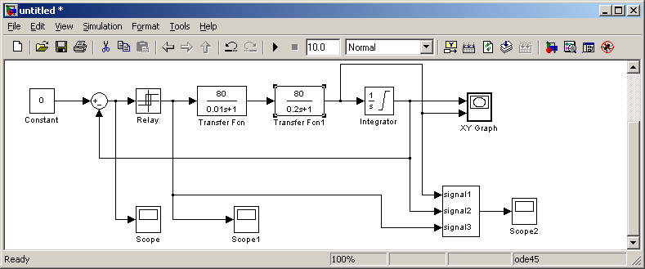
Примем начальные условия на интеграторе: 0.5
2.Построение фазового портрета
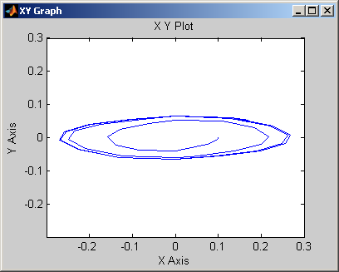

УПРАЖНЕНИЕ 2.
а) N - нелинейность типа "насыщение"
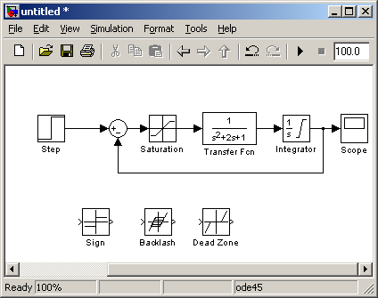

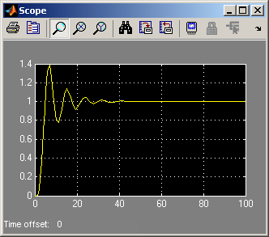

б) N - нелинейность типа "зона нечувствительности"
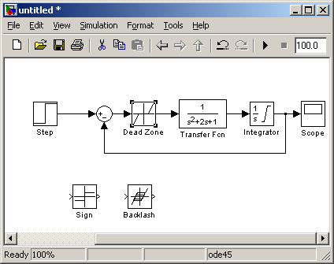

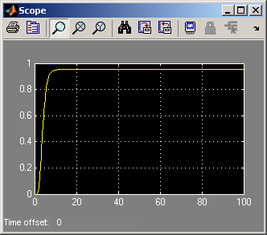

в) N - нелинейность типа "люфт"
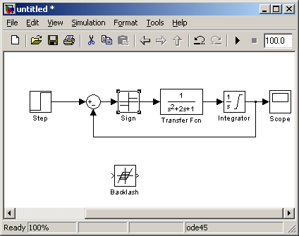

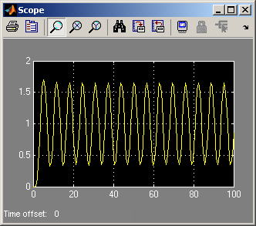

г) N - нелинейность типа "реле"
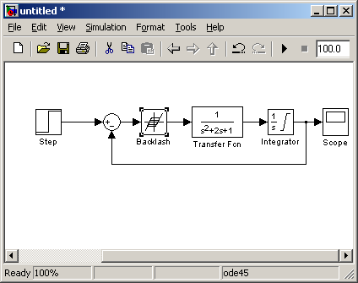

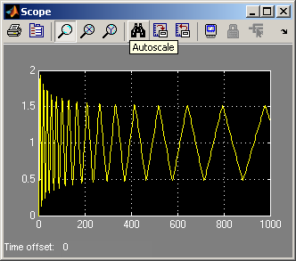

Зависимость амплитуды и частоты автоколебаний от коэффициента усиления системы (с релейным НЭ).
К=1

К=2
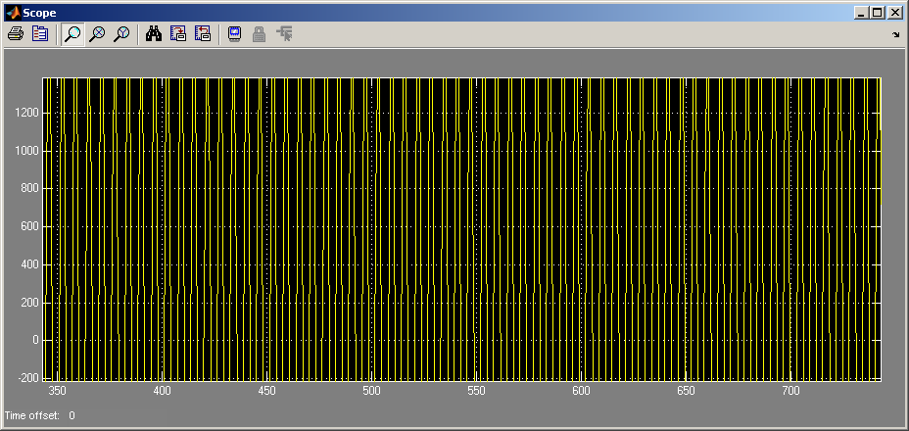
Частота и амплитуда резко возрастает — характерное свойство релейного нелинейного элемента.

Зависимость амплитуды и частоты автоколебаний от инерционных свойств системы (наибольшей постоянной времени).
Т=1

Т=2
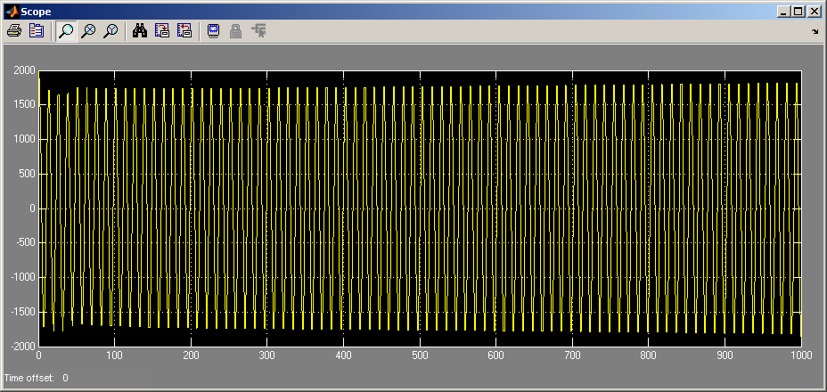
Т=5
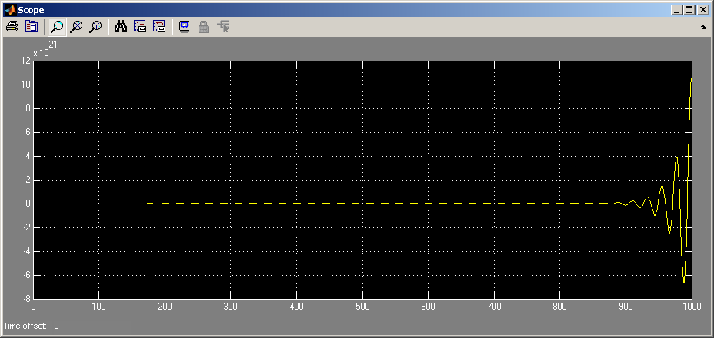
Резкое возрастание амплитуды.

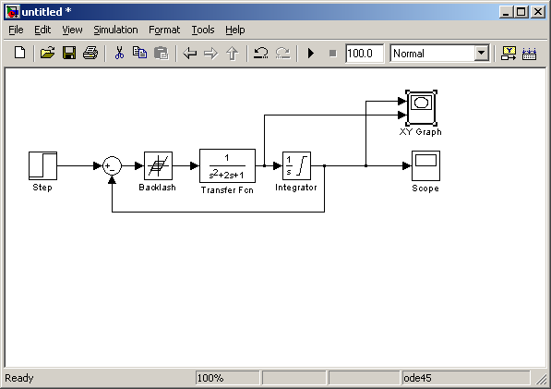
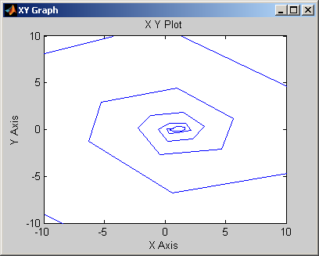

Вопросы:
1. Приведите определение и классификацию нелинейных систем.
2. Как осуществляются структурные преобразования в САУ с параллельным, последовательным и параллельно-встречным соединением нелинейных элементов?
3. Каковы основные методы исследования и расчета нелинейных систем, применяемых в инженерной практике?
4. Как построить фазовые траектории по методу изоклин?
5. Приведите математическое описание типовой нелинейности по указанию преподавателя.
6. Назовите типы особых точек нелинейных систем на фазовой плоскости.
7. Поясните понятия фазовой траектории и фазового портрета нелинейной системы.
8. Какие нелинейные звенья систем называются существенными?
9. В каких случаях на фазовой плоскости наносятся линии переключения?
10. Можно ли изменять амплитуду сигнала на входе нелинейного
элемента при структурных преобразованиях?
11. Каковы типовые расчетные схемы нелинейных элементов?
12. Как влияет на время переходного процесса включение нелинейности в контур управления?
13. Как влияет на статическую ошибку нелинейность в контуре управления?

ОТВЕТЫ НА КОНТРОЛЬНЫЕ ВОПРОСЫ.
1.Нелинейной автоматической системой называется такая система, которая содержит хотя бы одно звено, описываемое нелинейным уравнением.
Нелинейные звенья можно классифицировать по различным показателям: симметрии, гладкости, однозначности характеристик и другим признакам.
2.
3. Для анализа нелинейных систем (с одним существенно нелинейным элементом) используют эквивалентную структурную схему, состоящую из двух блоков. Один блок характеризует нелинейный элемент, второй - всю линейную часть системы.
Для проектирования нелинейных САР помимо метода математического моделирования широко применяются 2 основных метода: метод фазовой плоскости и метод гармонической линеаризации.
В методе фазовой плоскости используется представление переходных процессов в системе в виде графиков (фазовых портретов или фазовых траекторий) в координатной плоскости, осями которой являются: ось выходного сигнала (X) и ось производной выходного сигнала (Y). Если в системе присутствуют автоколебания, то они изображаются на фазовой плоскости в виде замкнутой кривой, близкой по форме к эллипсу.
Метод гармонической линеаризации основан на анализе гармонических свойств линейных и нелинейных элементов системы и не имеет ничего общего с классическими методами линеаризации. Этот метод позволяет заменить имеющуюся нелинейную зависимость линейной функцией специального вида.
4.
5.
6.
7.
8. Существенно нелинейной характеристикой принято считать такую, которая не может быть описана математически во всем диапазоне входного сигнала одним уравнением прямой линии. Особенностью нелинейных характеристик является разрыв первого рода в точке перехода от одного участка к другому и неоднозначной зависимостью выходных величин от входных.
9.
10.
11.
12. Время пп увеличивается.
13.

